 | 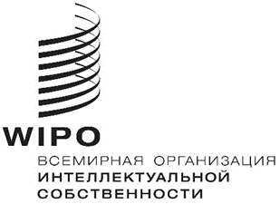 | R
IPC/WG/46/1 prov.
оригинал: английский
дата: 30 августа 2021 г.

Специальный союз по Международной патентной классификации (Союз МПК)
Рабочая группа по пересмотру МПК

Сорок шестая сессия
Женева, 8–10 ноября 2021 г.

ПРОЕКТ ПОВЕСТКИ ДНЯ

подготовлен Секретариатом

- Открытие сессии
- Выборы Председателя и заместителя Председателя
- Принятие повестки дня
См. настоящий документ.
- Отчет о пятьдесят второй сессии Комитета экспертов Союза МПК
См. документ IPC/CE/52/2.
- Отчет о двадцатой и двадцать первой сессиях Рабочей группы по классификации пяти ведущих ведомств ИС (IP5 WG1)
Устные отчеты CNIPA и JPO от имени пяти ведущих ведомств ИС.
- Проекты пересмотра МПК в области механики
См. проекты C 504, F 089 и F 138.
- Проекты пересмотра МПК в области электричества
См. проекты C 505, C 507, C 508, C 509, F 071, F 141, F 142, F 143, F 149 и F 151.
- Проекты пересмотра МПК в области химии
См. проекты C 520, F 082, F 122 и F 152.
- Проекты поддержания МПК в области механики
См. проекты M 621, M 632, M 805, M 811, M 814, M 815 и M 816.
- Проекты поддержания МПК в области электричества
См. проекты M 633 и M 813.
- Проекты поддержания МПК в области химии
См. проекты M 627 и M 812.
- Ход работы по исключению неограничивающих ссылок (NLR) в рамках проектов M 200–M 500
См. проект WG 191.
- Последняя информация об ИТ-поддержке МПК
Презентация Международного бюро.
- Следующая сессия Рабочей группы
- Принятие отчета
- Закрытие сессии

[Конец документа]

